2012年全国普通高等学校招生统一考试
上海 化学试卷
考生注意：
1．本试卷满分l50分，考试时问120分钟·
2．本考试设试卷和答题纸两部分，试卷包括试题与答题要求；所有答题必须涂(选择
题)或写(非选择题)在答题纸上；做在试卷上一律不得分。
3．答题前，考生务必在答题纸上用钢笔或圆珠笔清楚填写姓名、准考证号，并将核对后的条形码贴在指定位置上。
4．答题纸与试卷在试题编号上是一一对应的，答题时应特别注意，不能错位。
相对原子质量：H-1 C-12 N-14 O-16 Na-23 Si一28 Cl-35．5 K-39 Cu-64 Se-79
一、选择题(本题共10分，每小题2分，每题只有一个正确选项)
1．今年3月修订的《环境空气质量标准》中新纳入的强制监测指标是
A．PM2.5 B．NOx C．SO₂ D．可吸入颗粒物
2．下列关于化石燃料的加工说法正确的是
A．石油裂化主要得到乙烯
B．石油分馏是化学变化，可得到汽油、煤油
C．煤干馏主要得到焦炭、煤焦油、粗氨水和焦炉气
D．煤制煤气是物理变化，是高效、清洁地利用煤的重要途径
3．氮氧化铝(AlON)属原子晶体，是一种超强透明材料，下列描述错误的是
A．AlON和石英的化学键类型相同 B．AlON和石英晶体类型相同
C．AlON和Al₂O₃的化学键类型不同D．AlON和Al₂O₃晶体类型相同
4．PH₃一种无色剧毒气体，其分子结构和NH₃相似，但P-H键键能比N-H键键能低。下列判断错误的是
A．PH₃分子呈三角锥形
B．PH₃分子是极性分子
C．PH₃沸点低于NH₃沸点，因为P-H键键能低
D．PH₃分子稳定性低于NH₃分子，因为N-H键键能高
5．和氢硫酸反应不能产生沉淀的是
A．Pb(NO₃)₂溶液 B．Na₂S洛液 C．CuSO₄溶液 D. H₂SO₄溶液

二、选择题(本题共36分，每小题3分，每题只有一个正确选项)
6．元素周期表中铋元素的数据见右图，下列说法正确的是
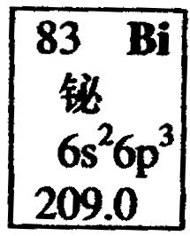
A．Bi元素的质量数是209
B．Bi元素的相对原子质量是209.0
C．Bi原子6p亚层有一个未成对电子
D．Bi原子最外层有5个能量相同的电子
7．水中加入下列溶液对水的电离平衡不产生影响的是
A．NaHSO₄溶液 B．KF溶液 C．KAl(SO₄)₂ 溶液 D．NaI溶液
8．过量的下列溶液与水杨酸(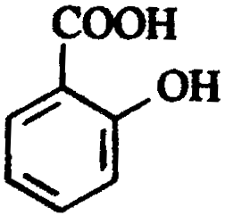)反应能得到化学式为C₇H₅O₃Na的是
A．NaHCO₃溶液 B．Na₂CO₃溶液 C．NaOH溶液 D．NaCl溶液
9．工业生产水煤气的反应为：C(s)+H₂O(g)→CO(g)+H₂(g)-131.4 kJ
下列判断正确的是
A．反应物能量总和大于生成物能量总和
B．CO(g)+H₂(g)→C(s)+H₂O(g)+131.4kJ
C．水煤气反应中生成1 mol H₂(g)吸收131.4 KJ热量
D．水煤气反应中生成1体积CO(g)吸收131.4 KJ热量
10．用滴定法测定Na₂CO₃(含NaCl杂质)的质量分数，下列操作会引起测定值偏高的是
A．试样中加入酚酞作指示剂，用标准酸液进行滴定
B．滴定管用蒸馏水洗涤后，直接注入标准酸液进行滴定
C．锥形瓶用蒸馏水洗涤后，壹接加入待测溶液进行滴定
D．滴定管用蒸馏水洗涤后，直接注入待测液，取20.00 mL进行滴定
ll．工业上将氨气和空气的混合气体通过铂一铑合金网发生氨氧化反应，若有标准状况下VL氨气完全反应。并转移n个电子，则阿伏加德罗常数(N_{A})可表示为
12．下列有机化合物中均含有酸性杂质，除去这些杂质的方法中正确的是
A．苯中含苯酚杂质：加入溴水，过滤
B．乙醇中含乙酸杂质：加入碳酸钠溶液洗涤，分液
C．乙醛中含乙酸杂质：加入氢氧化钠溶液洗涤，分液
D．乙酸丁酯中含乙酸杂质：加入碳酸钠溶液洗涤，分液
13．下列关于硫酸工业生产过程的叙述错误的是
A．在接触室中使用铁粉作催化剂
B．在接触室中运用热交换技术可充分利用能源
C．把硫铁矿磨成细粉末，可以提高原料的利用率
D．该反应采用450℃~500℃主要是因为该温度下催化剂活性好
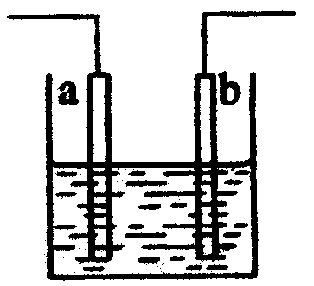
14．右图装置中发生反应的离子方程式为：Zn+2H⁺→Zn²⁺+H₂↑，下列说法错误的是
A．a、b不可能是同种材料的电极
B．该装置可能是电解池，电解质溶液为稀盐酸
C．该装置可能是原电池，电解质溶液为稀盐酸
D．该装置可看作是铜-锌原电池，电解质溶液是稀硫酸

15．下图所示是验证氯气性质的微型实验，a、b、d、e是浸有相关溶液的滤纸。向KMnO₄晶体滴加一滴浓盐酸后，立即用另一培养皿扣在上面。
已知：2KMnO₄+16HCl→2KCl+5Cl₂↑+2MnCl₂+8H₂O

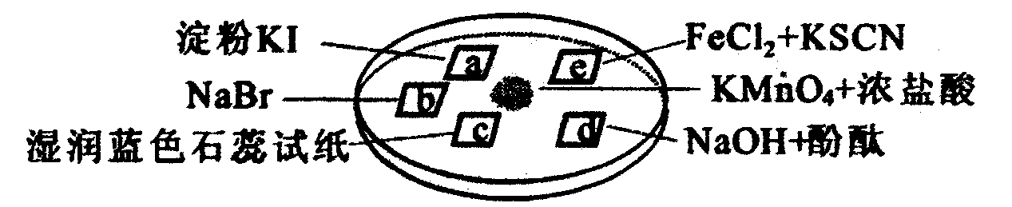
对实验现象的“解释或结论”正确的是
选项 | 实验现象 | 解释或结论
A | a处变蓝，b处变红棕色 | 氧化性：Cl₂>Br₂>I₂
B | c处先变红，后褪色 | 氯气与水生成了酸性物质
C | d处立即褪色7 | 氯气与水生成了漂白性物质
D | e处变红色 | 还原性：Fe²⁺>Cl⁻

16．实验室制取少量干燥的氨气涉及下列装置，其中正确的是
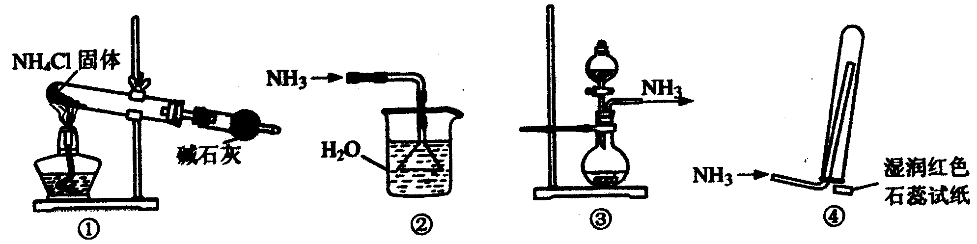
A．①是氨气发生装置 B．③是氨气发生装置
C．②是氨气吸收装置 D．④是氨气收集、检验装置
17．将l00ml 1mol/L 的NaHCO₃溶液等分为两份，其中一份加入少许冰醋酸，另外一份加入少许Ba(OH)₂固体，忽略溶液体积变化。两份溶液中c(CO₃²⁻)的变化分别是
A．减小、减小 B．减小、增大 C．增大、增大 D．增大、减小

三、选择题(本题共20分，每小题4分，每小题有一个或两个正确选项。只有一个正确选项的，多选不给分；有两个正确选项的，选对一个给2分，选错一个，该小题不给分)
18．为探究锌与稀硫酸的反应速率(以v(H₂)表示)，向反应混合液中加入某些物质，下列判断正确的是
A．加入NH₄HSO₄固体，v(H₂)不变 B．加入少量水，v(H₂)减小
C．加入CH₃COONa固体，v(H₂)减小 D．滴加少量CuSO₄溶液，v(H₂)减小
19．含有下列各组离子的溶液中，通入过量SO₂气体后仍能大量共存的是
A．H⁺、Ca²⁺、Fe³⁺、N0₃⁻ B．Ba²⁺、Cl⁻、Al³⁺、H⁺
C．Na⁺、NH₄⁺、I⁻、HS⁻ D．Na⁺、Ca²⁺、K⁺、Cl⁻
20．火法炼铜首先要焙烧黄铜矿，其反应为：2CuFeS₂+O₂→Cu₂S+2FeS+SO₂
下列说法正确的是
A．SO₂既是氧化产物又是还原产物
B．CuFeS₂仅作还原剂，硫元素被氧化
C．每生成1 molCu₂S，有4mol硫被氧化
D．每转移1.2 mol电子，有0．2 mol硫被氧化
21．常温下a mol／L CH₃COOH稀溶液和b mol／L KOH稀溶液等体积混合，下列判断一定错误的是
A．若c(OH⁻)>c(H⁺)，a=b B．若c(K⁺)>c(CH₃COO⁻)，a>b
C．若c(OH⁻)=c(H⁺)，a>b D．若c(K⁺)<c(CH₃COO⁻)，a<b
22．PbO₂是褐色固体，受热分解为Pb的+4和+2价的混合氧化物，+4价的Pb能氧化浓盐酸生成Cl₂；现将1 mol PbO₂加热分解得到O₂，向剩余固体中加入足量的浓盐酸得到Cl₂，O₂和Cl₂的物质的量之比为3：2，则剩余固体的组成及物质的量比是
A．1：1混合的Pb₃O₄、PbO B．1：2混合的PbO₂、Pb₃O₄
C．1：4：1混合的PbO₂、Pb₃O₄、PbO D．1：1：4混合的PbO₂、Pb₃O₄、PbO
四、(本题共8分)
2009年《自然》杂志报道了我国科学家通过测量SiO₂中²⁶Al和¹⁰Be两种元素的比例确定“北京人”年龄的研究结果，这种测量方法叫“铝铍测年法”。
完成下列填空：
23．¹⁰Be和⁹Be_______。
a．是同一种原子 b．具有相同的中子数
c．具有相同的化学性质 d．具有恒定的丰度
Be所在的周期中，最外层有2个未成对电子的元素相互组成的化合物属于_____晶体。
24．Al和Be具有相似的化学性质，写出BeCl₂水解反应的化学方程式_____。
25．研究表明²⁶Al可以衰变为²⁶Mg，可以比较这两种元素金属性强弱的方法是____。
a．比较这两种元素的单质的硬度和熔点
b．在氯化铝和氯化镁的溶液中分别滴加过量的氢氧化钠溶液
c．将打磨过的镁带和铝片分别和热水作用，并滴入酚酞溶液
d．将空气中放置已久的这两种元素的单质分别和热水作用
26．目前还有一种测量方法叫“钾氩测年法”。写出和Ar核外电子排布相同的阴离子的半径由大到小的顺序______(用化学符号表示)；其中一种离子与钾相邻元素的离子所形成的化合物可用做干燥剂，此化合物的电子式是_______。
五、(本题共8分)
二氧化硒(SeO₂)是一种氧化剂，其被还原后的单质硒可能成为环境污染物，通过与浓HNO₃或浓H₂SO₄反应生成SeO₂以回收Se。
完成下列填空：
27．Se和浓HNO₃反应的还原产物为NO和NO₂，且NO和NO₂的物质的量之比为1：1，写出Se和浓HNO₃的反应方程式________。
28．已知：Se+2H₂SO₄(浓)→2SO₂↑+SeO₂+2H₂O
2SO₂+SeO₂+2H₂O→Se+2SO₄²⁻+4H⁺
SeO₂、H₂SO₄(浓)、SO₂的氧化性由强到弱的顺序是______。
29．回收得到的SeO₂的含量，可以通过下面的方法测定：
①SeO₂+KI+HNO₃→Se+I₂+KNO₃+H₂O
②I₂+2Na₂S₂O₃→Na₂S₄O₆+2NaI
配平方程式①，标出电子转移的方向和数目。
30．实验中，准确称量SeO₂样品0.1500g，消耗了0.2000 mol/L的Na₂S₂O₃溶液25.00 mL，所测定的样品中SeO₂的质量分数为___。

六、(本题共8分)
用氮化硅(Si₃N₄)陶瓷代替金属制造发动机的耐热部件，能大幅度提高发动机的热效率。工业上用化学气相沉积法制备氮化硅，其反应如下：
3SiCl₄(g)+2N₂(g)+6H₂(g)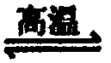 Si₃N₄(s)+1₂HCl(g)+Q(Q>0)
完成下列填空：
31．在一定温度下进行上述反应，若反应容器的容积为2 L，3 min后达到平衡，测得固体的质量增加了2.80 g，则H₂的平均反应速率___ mol／(L·min)；该反应的平衡常数表达式K=_____
32．上述反应达到平衡后，下列说法正确的是_。
a．其他条件不变，压强增大，平衡常数K减小
b．其他条件不变，温度升高，平衡常数K减小
c．其他条件不变，增大Si₃N₄物质的量平衡向左移动
d．其他条件不变，增大HCl物质的量平衡向左移动
33．一定条件下，在密闭恒容的容器中，能表示上述反应达到化学平衡状态的是__。
a．3v_{逆}(N₂)=v_{正}(H₂) b．v_{正}(HCl)=4v_{正}(SiCl₄)
c．混合气体密度保持不变 d．c(N₂)：c(H₂)：c(HCl)=1：3：6
34．若平衡时H₂和HCl的物质的量之比为$\frac{m}{n}$，保持其它条件不变，降低温度后达到新的平衡时，H₂和HCl的物质的量之比___$\frac{m}{n}$（填“>”、“=”或“<”)。
七、(本题共12分)
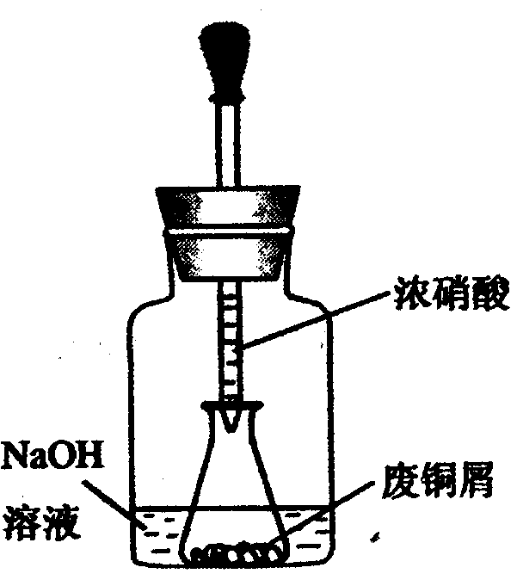
碱式碳酸铜【Cu₂(OH)₂CO₃】是一种用途广泛的化工原料，实验室以废铜屑为原料制取碱式碳酸铜的步骤如下：
步骤一：废铜屑制硝酸铜
如图，用胶头滴管吸取浓HNO3缓慢加到锥形瓶内的废铜屑中(废铜屑过量)，充分反应后过滤，得到硝酸铜溶液。
步骤二：碱式碳酸铜的制备
向大试管中加入碳酸钠溶液和硝酸铜溶液，水浴加热至70℃左右，用0.4 mol／L的NaOH溶液调节pH至8.5，振荡，静置，过滤，用热水洗涤，烘干，得到碱式碳酸铜产品。
完成下列填空：
35．写出浓硝酸与铜反应的离子方程式。
36．上图装置中NaOH溶液的作用是__。反应结束后，广口瓶内的溶液中，除了含有NaOH外，还有____(填写化学式)。
37．步骤二中，水浴加热所需仪器有____、__(加热、夹持仪器、石棉网除外)；洗涤的目的是____。
38．步骤二的滤液中可能含有CO₃²⁻，写出检验CO₃²⁻的方法。
39．影响产品产量的主要因素有____。
40．若实验得到2.42 g样品(只含CuO杂质)，取此样品加热至分解完全后，得到1.80 g固体，此样品中碱式碳酸铜的质量分数是____。
八、(本题共12分)
碳酸氢铵是一种重要的铵盐。实验室中，将二氧化碳通入氨水可制得碳酸氢铵，用碳酸氢铵和氯化钠可制得纯碱。
完成下列填空：
41．二氧化碳通入氨水的过程中，先有__晶体(填写化学式)析出，然后晶体溶解，最后析出NH₄HCO₃晶体。
42．含0.800 mol NH3的水溶液质量为54.0 g，向该溶液通入二氧化碳至反应完全，过滤，得到滤液31.2g，则NH₄HCO₃的产率为____％。
43．粗盐(含Ca²⁺、Mg²⁺)经提纯后，加入碳酸氢铵可制得碳酸钠。实验步骤依次为：
①粗盐溶解；②加入试剂至沉淀完全，煮沸；③__；④加入盐酸调pH；⑤加入__；⑥过滤；⑦灼烧，冷却，称重。
44．上述步骤②中所加入的试剂为__、__。
45．上述步骤④中加盐酸调pH的目的是__。
46．为探究NH₄HCO₃和NaOH的反应，设计实验方案如下：
含0.1 mol NH₄HCO₃的溶液中加入0.1 mol NaOH，反应完全后，滴加氯化钙稀溶液。
若有沉淀，则NH₄HCO₃与NaOH的反应可能为_____(写离子方程式)；
若无沉淀，则NH₄HCO₃与NaOH的反应可能为______(写离子方程式)。
该实验方案有无不妥之处?若有，提出修正意见。
九、(本题共8分)
氯丁橡胶M是理想的电线电缆材料，工业上可由有机化工原料A或E制得，其合成路线如下图所示。
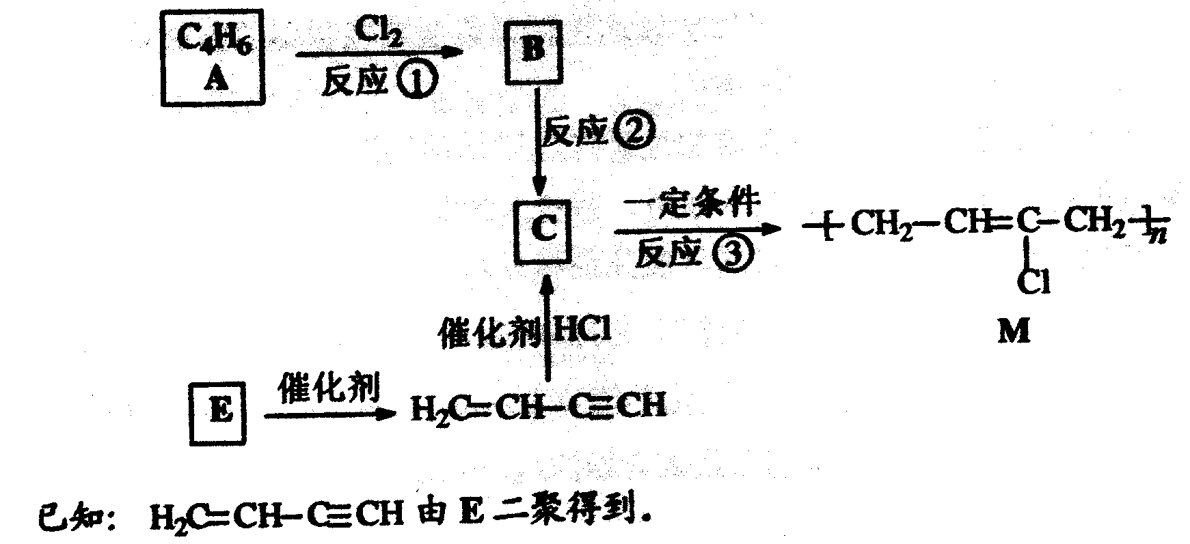
完成下列填空：
47．A的名称是_______ 反应③的反应类型是_____
48．写出反应②的化学反应方程式。
49．为研究物质的芳香性，将E三聚、四聚成环状化合物，写出它们的结构简式。
鉴别这两个环状化合物的试剂为_______。
50．以下是由A制备工程塑料PB的原料之一1,4-丁二醇(BDO)的合成路线：
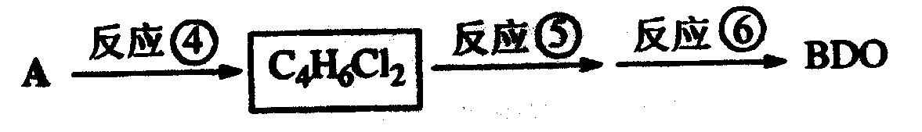
写出上述由A制备BDO的化学反应方程式。
十、(本题共12分)
据报道，化合物M对番茄灰霉菌有较好的抑菌活性，其合成路线如下图所示。
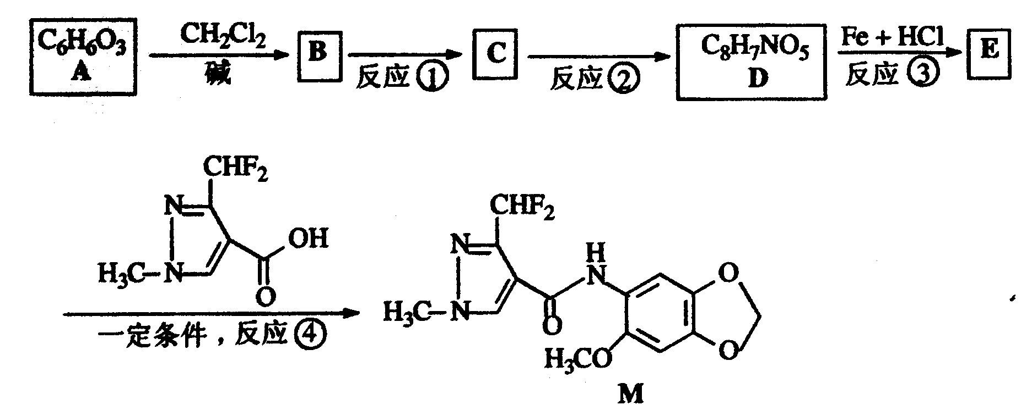
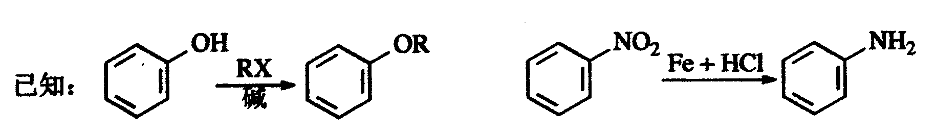
完成下列填空：
51．写出反应类型。
反应③___________ 反应④__________
52．写出结构简式。
A______________ E_______________________
53．写出反应②的化学方程式。
54．B的含苯环结构的同分异构体中，有一类能发生碱性水解，写出检验这类同分异构体中的官能团(酚羟基除外)的试剂及出现的现象。
试剂(酚酞除外)___ 现象________
55．写出两种C的含苯环结构且只含4种不同化学环境氢原子的同分异构体的结构简式。
56．反应①、反应②的先后次序不能颠倒，解释原因。

十一、(本题共16分)
钠是活泼的碱金属元素，钠及其化合物在生产和生活中有广泛的应用。
完成下列计算：
57．叠氮化钠(NaN₃)受撞击完全分解产生钠和氮气，故可应用于汽车安全气囊。若产生40.32 L(标准状况下)氮气，至少需要叠氮化钠___g。
58．钠-钾合金可在核反应堆中用作热交换液。5.05 g钠-钾合金溶于200 mL水生成0.075 mol氢气。
(1)计算溶液中氢氧根离子的物质的量浓度(忽略溶液体积变化)。
(2)计算并确定该钠-钾合金的化学式。
59．氢氧化钠溶液处理铝土矿并过滤，得到含铝酸钠的溶液。向该溶液中通入二氧化碳，有下列反应：
2NaAl(OH)₄+CO₂→2Al(OH)₃↓ +Na₂CO₃+H₂O
己知通入二氧化碳336 L(标准状况下)，生成24 mol Al(OH)₃和15 mol Na₂CO₃，若通入溶液的二氧化碳为112L（标准状况下)，计算生成的Al(OH)₃和Na₂CO₃的物质的量之比。
60．常温下，称取不同氢氧化钠样品溶于水，加盐酸中和至pH=7，然后将溶液蒸干得氯化钠晶体，蒸干过程中产品无损失。
 | 氢氧化钠质量(g) | 氯化钠质量(g)
① | 2.40 | 3.51
② | 2.32 | 2.34
③ | 3.48 | 3.51

上述实验①②③所用氢氧化钠均不含杂质，且实验数据可靠。通过计算，分析和比较上表3组数据，给出结论。

